附件1

北京市碳普惠一级方法学 新能源汽车消纳绿色电力
（BCER-01-104-V01）

2026年9月

1 引言
新能源汽车消纳绿色电力是促进绿色低碳出行与绿电消纳的有效途径，可减少交通领域温室气体排放。本方法学属于低碳交通领域。符合条件的新能源汽车消纳绿色电力项目可按照本文件的要求，编制项目设计文件和申请项目登记、核算和核查项目减排量。

2 适用条件
适用本文件的项目应满足以下条件：
a）新能源汽车在经营性集中式公共充电终端充绿色电力的行为。充电终端应位于北京市行政区域范围内，所提供电力为100%绿色电力。
b）项目运营应依托大数据平台，对新能源汽车消纳绿色电力行为的有关数据进行监测收集和处理，确保数据完整、真实、准确、有效。
c）使用充电终端消纳绿色电力的新能源汽车应为自然人所有。
d）注册参与用户应在大数据平台完成注册，同一注册参与用户只能选择一个项目开发方的一个项目进行申报，不能多头申请减排量。
e）项目开发方的经营范围应含有运营新能源汽车充电设施且向所有新能源汽车提供服务。

3 引用文件
本文件引用了下列文件或其中的条款。凡是注明日期的引用文件，仅所注日期的版本适用于本文件。凡是未注日期的引用文件，其最新版本（包括所有的修订版）适用于本文件。
《北京市碳普惠管理办法（试行）》

4 术语与定义
下列术语与定义适用于本文件。
4.1
新能源汽车
采用新型动力系统，完全或者主要依靠新型能源驱动的汽车，包括插电式混合动力（含增程式）汽车、纯电动汽车和燃料电池汽车等。
4.2
新能源汽车消纳绿色电力
通过直接电力市场化交易的方式，确保充电终端充入车辆动力电池的电能全部来源于可再生能源的绿色电力消费过程。
4.3
充电终端
电动汽车充电时，充电操作人员需要面对和操作的、非车载传导式充电机的一个组成部分。一般由车辆插头、人机交互界面组成，也可包含计量、通信控制等部件。即充电终端包括充电桩（栓）、换电柜等设备。
4.4
经营性集中式公共充电终端
由独立市场经营主体投资、建设、运营，以收取充电服务费为盈利目的；集中布置3台及以上充电设备，配套独立配电、计量、场站监控系统，设置于独立地块、高速服务区、商圈/园区公共停车场、交通枢纽等公共开放场地，无使用对象限制、面向全部社会电动车辆开放，具备独立结算、线上扫码/刷卡付费、统一场站运维管理的电动汽车充电终端。
4.5
项目开发方
组织碳普惠项目设计、开发和运行，利用大数据平台等信息化管理和技术手段对低碳活动信息进行监测、收集和处理，对注册参与碳普惠项目的用户给予激励的企事业单位或其他社会组织。
4.6
注册参与用户
在项目大数据平台注册账户、参与新能源汽车消纳绿色电力碳普惠项目的个人。

5 项目边界、计入期和温室气体种类

5.1 项目边界
项目边界为北京市行政区域内提供100%绿色电力的经营性集中式公共充电终端以及在该终端充电的新能源汽车。如图1所示。
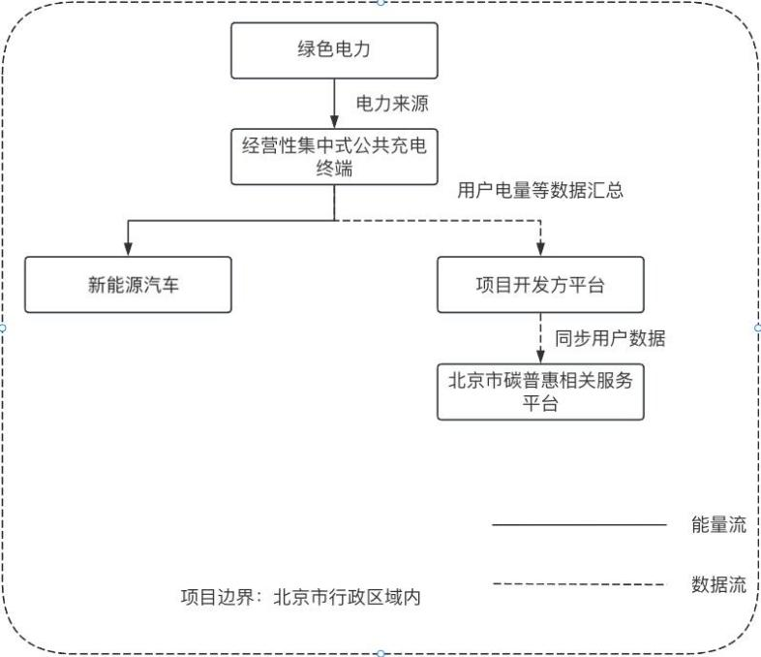
图1 项目边界示意图
5.2 项目计入期
项目计入期为可申请碳普惠项目减排量登记的时间期限，从项目申请登记的减排量产生时间开始，单个项目计入期不超过3年，计入期结束后可申请新的计入期。

5.3 温室气体种类
本文件中的温室气体仅指二氧化碳。

6 项目减排量核算方法

6.1 基准线情景识别
基准线情景为北京市行政区域内注册参与用户利用电网供电的充电终端给新能源汽车充电的情景。

6.2 基准线排放量计算
基准线排放量按照公式（1）计算：
${BE}_{y}=\sum{({EG}_{y}×{EF}_{y})}$ （1）
式中：
${BE}_{y}$：第y年基准线碳排放量（tCO₂）；
${EG}_{y}$：第y年项目的充电量（MWh）；
${EF}_{y}$：第y年北京市电网年平均供电的二氧化碳排放因子(tCO₂/MWh)，来源为第y年北京市碳排放权交易市场中使用的电网年平均供电二氧化碳排放因子。

6.3 项目排放量计算
由于绿色电力碳排放核算为零，项目的二氧化碳排放量为零。

6.4 项目泄漏计算
项目大数据平台开发和运行产生的二氧化碳排放量与项目减排量相比较小，不考虑泄漏。

6.5 项目减排量核算
减排量由下列公式计算：
${ER}_{y}={BE}_{y}$ （2）
式中：
${ER}_{y}$：为第y年减排量（tCO₂）；
${BE}_{y}$：为第y年基准线排放量（tCO₂）。

7 数据监测与管理

7.1 项目实施需监测的参数和数据
项目实施需确定的参数和数据的技术内容和确定方法见表1-2。
表1 ${EF}_{y}$的技术内容和确定方法
数据/参数名称 | $${EF}_{y}$$
应用的公式编号 | （1）
数据描述 | 第y年北京市电网年平均供电的二氧化碳排放因子
数据单位 | tCO₂/MWh
数据来源 | 第y年北京市碳排放权交易市场中使用的电网年平均供电二氧化碳排放因子
数值 | 来自数据来源
数据用途 | 计算项目的基准线排放

表2 ${EG}_{y}$的技术内容和确定方法
数据/参数名称 | $${EG}_{y}$$
应用的公式编号 | （1）
数据描述 | 第y年项目的充电量
数据单位 | MWh
数据来源 | 使用充电终端电能表计量，通过项目开发方平台监测获得
监测点要求 | 内置于充电终端
监测仪表要求 | 充电终端内置电能表应符合国家及行业相关标准（《GB/T 29318—2024 电动汽车非车载充电机电能计量》《GB/T 28569—2024 电动汽车交流充电桩电能计量》）
监测程序与方法要求 | 详见7.2相关内容
监测频次与记录要求 | 监测每次充电量，并进行记录
质量保证/质量控制程序要求 | 定期对电能表进行校准维护
数据用途 | 计算项目基准线排放量、项目排放量

7.2 项目监测的数据管理要求
（1）项目开发方应建立健全的数据管理体系，制定项目监测计划与实施要求。
（2）建立内部管理制度，明确负责部门及其职责、具体工作要求。
（3）数据监测方面，充电终端应符合《GB/T 29318—2024 电动汽车非车载充电机电能计量》《GB/T 28569—2024 电动汽车交流充电桩电能计量》等国家标准要求。数据质量保证与质量控制要求应与方法学监测参数要求保持一致。
（4）项目设计和运行阶段产生的所有数据、信息均应以电子版或纸质版存档，存档周期应不少于项目结束后5年，确保相关数据可被追溯。
（5）项目开发方应将项目相关数据及信息提交至主管部门。

8 项目组织实施与收益管理
- 项目组织实施：项目开发方应制定项目组织实施方案，包括项目公益性承诺、组织机构及人员保障、项目实施管理和项目成本预测等内容。
- 项目收益管理：项目开发方应制定项目收益管理方案，原则上出售减排量获得的收益扣除项目管理费后全部反馈注册参与用户。

9 项目核查要求

9.1项目适用条件的核查要点

对方法学的适用条件逐条核查，重点确认以下内容：

查阅营业执照等文件，确定是否为经营性集中式公共充电终端。
查阅项目绿色电力消费凭证、绿色电力消费结算单、绿色电力购买合同、电费账单等文件，确定充电终端提供的电力是否全部是绿色电力。

9.2 项目边界的核查要点

查阅营业执照等文件，确定提供100%绿色电力的充电终端是否位于北京市行政区域范围内。

9.3 项目计入期的核查要点

查阅项目设计文件、大数据平台监测信息等资料，核实项目开始时间、项目计入期是否符合本文件5.2的要求。

9.4 项目减排量核算的核查要点
查阅项目开发方平台中监测数据等文件，审核项目边界内新能源汽车利用充电终端充电电量监测数据，确定项目减排量数据准确性。
9.5 项目监测和数据管理的核查要点
查阅项目设计文件、减排量核算报告、监测计量点位图、计量装置检定（校准）报告等相关证据材料，以及现场走访查看电能表的安装位置、精度、个数等，确定项目设计文件、监测计划描述的准确性，核实项目业主是否按照监测计划实施监测。
9.6 项目组织实施方案核查要点
查阅项目设计文件、组织实施方案及其执行过程中的相关证据，核实项目组织实施方案的有效性及其执行情况。
9.7 项目收益管理方案核查要点
查阅项目设计文件、收益管理方案及其执行过程中的相关证据，核实项目是否按照收益管理方案反馈注册参与用户。

9.8 参数的核查要点及方法
参数确定的要点及方法见下表。
表3 参数确定的要点及方法
序号 | 参数 | 项目设计阶段 | 减排量核算结算
1 | $${EG}_{y}$$ | 查看项目开发方平台监测的项目边界内新能源汽车利用充电终端充电电量。 | 查阅充电终端合格证明、项目开发方平台监测的项目边界内新能源汽车利用充电终端充电电量、项目充电终端所在充电站的电费结算账单、绿色电力消费核算单等文件。
2 | $${EF}_{y}$$ | 查阅北京市碳排放权交易市场中使用的电网年平均供电二氧化碳排放因子。 | 查阅北京市碳排放权交易市场中使用的电网年平均供电二氧化碳排放因子。

10 方法学编制单位
在本文件的编制过程中首都电力交易中心有限公司、国网北京市电力公司、北京电力经济技术研究院有限公司、清华四川能源互联网研究院、中环联合（北京）认证中心有限公司、北京师范大学作出积极贡献。

参考文献
[1] GB/T 29317-2021《电动汽车充换电设施术语》
[2]《新能源汽车生产企业及产品准入管理规定》（工信部令第39号，2020年54号令修订）
[3] DB11/T 3043—2024《碳普惠项目减排量核算技术规范 低碳出行》
[4] DB11/T 1455-2017《电动汽车充电基础设施规划设计标准》
[5] CM-098-V01《温室气体自愿减排项目方法学 电动汽车充电站及充电桩温室气体减排》

